ТЕХНИЧЕСКАЯ ИНФОРМАЦИЯ
Разгонный пряник - 2024
Нокаут-спринт
02 июня 2024 г.
Карта: Карта подготовлена в 2022 году Маляренко Александром. Масштаб 1:4000 сечение рельефа – 2.5 м. Корректировка: май 2024г. Кирянов Николай. Формат карт – А5. Легенды впечатаны в карту. Нумерация КП – сквозная.
Дата и место проведения: 02 июня 2024г., г. Тула, Казанская набережная
Координаты места старта: 54.196846, 37.620054 – сцена на Казанской набережной.
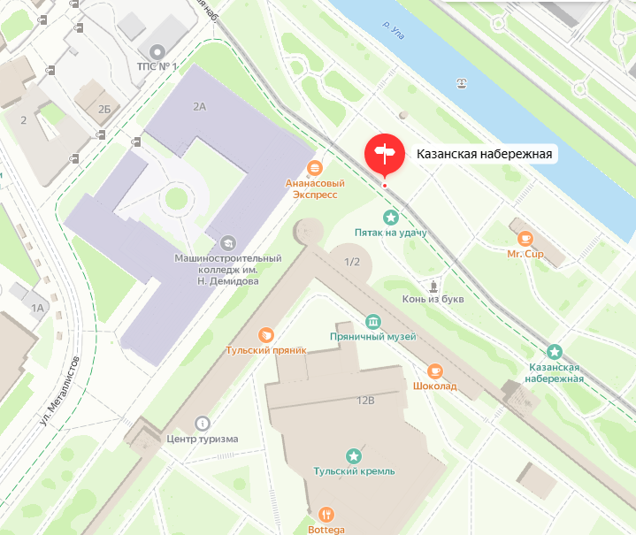
Местность: Асфальтовое покрытие набережной, улиц и резиновое покрытие детских площадок. Внимание! Открытые участки с травой и клумбы – являются запретной для бега территорией!
Опасные места: – различного рода лестницы, велосипедные дорожки и скопления людей на набережной и на детских площадках.
Аварийный азимут: на север (0 градусов) до реки Упы и далее в сторону Тульского кремля.
Система отметки: Отметка – электронная, системы SportIdent Air+ с поддержкой контактного и бесконтактного режимов.

Дисциплина: Нокаут-спринт
Старт первого забега – 9:00
Будет проходить в два этапа – Полуфинал и Финал. Разделение по группам по полу (мужская, женская) и длине.
Между стартом Полуфинала и Финала будет временной промежуток 30-60 минут.
Полуфинал проводится по забегам с промежутками между ними в 3 минуты с количеством участников из одной группы от 4 до 8 спортсменов. В Финал проходит от 2 спортсменов с лучшим результатом по забегу (при нехватке участников для формирования финальных забегов будут добираться участники исходя из личных результатов по группе).
Финал проводится забегами с промежутками между ними 3 минуты с количеством участников – 6 спортсменов.
Тройки победителей по группам определяются по личным результатам спортсменов по группе исходя из участников Финала.

Группы | Формат
A_М, A_Ж | Большие дистанции для быстрейших спортсменов
B_М, B_Ж | Средние дистанции
C_М, C_Ж | Малые дистанции

